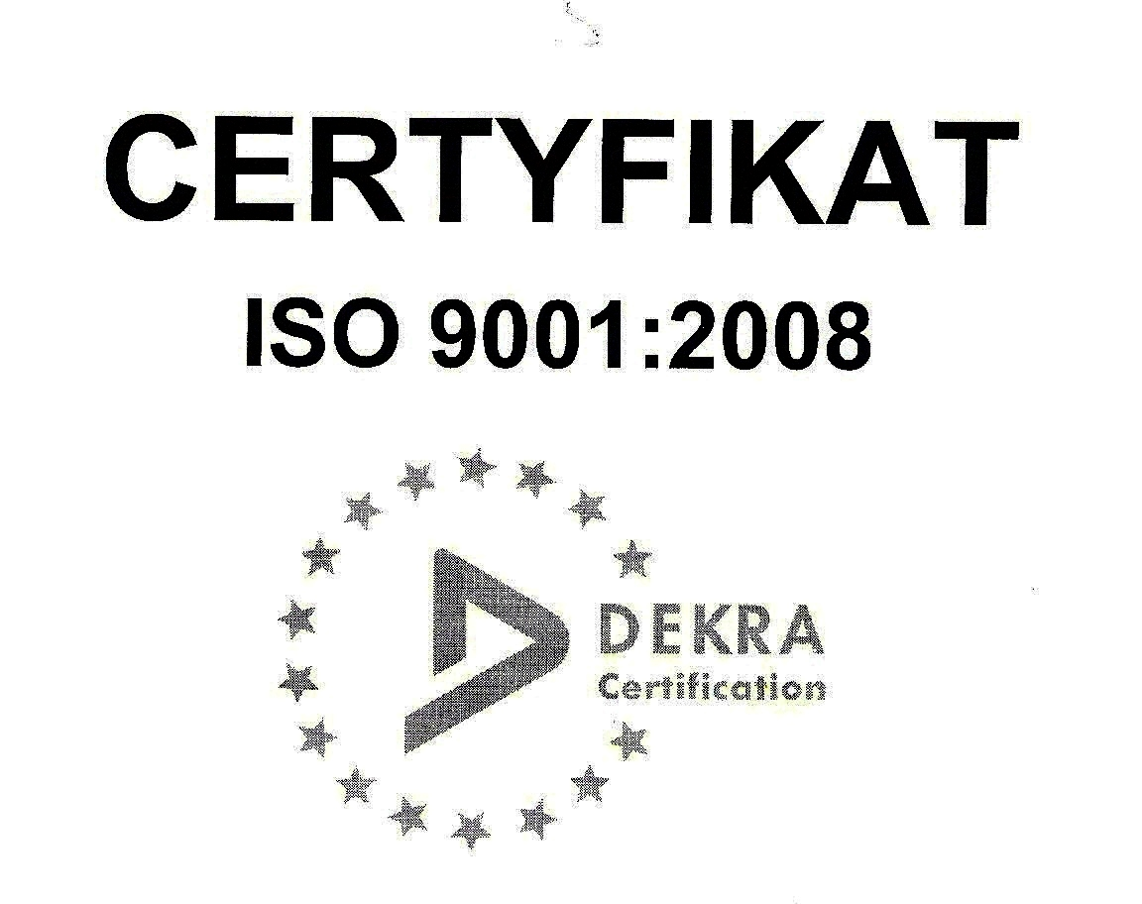 | SP ZOZ ZESPÓŁ SZPITALI MIEJSKICH  ul. Strzelców Bytomskich 11 41-500 Chorzów  NIP: 627-19-23-530 REGON: 271503410  Dział Zamówień Publicznych  tel. (032) 34-99-298 fax. (032) 34-99-299  po godz. 15⁰⁰ fax. (032) 34-99-119  e-mail: zp@zsm.com.pl http: www.zsm.com.pl

SP ZOZ ZSM/ZP/230/12.1/2012
Chorzów, dnia 18.04.2012r.

Szanowni Wykonawcy

Dotyczy: odpowiedzi na pytania zadane do SIWZ w postępowaniu o udzielenie zamówienia
publicznego na realizację zadania pod nazwą: „Zakup i dostawa substancji czynnych dla Oddziału
Hematologii i Reumatologii stosowanych w ramach realizacji Terapeutycznych Programów Zdrowotnych
oraz leków i materiałów medycznych realizowana przez Aptekę szpitalną dla potrzeb Zespołu Szpitali
Miejskich w Chorzowie z podziałem na 22 części”.

Dyrektor Samodzielnego Publicznego Zakładu Opieki Zdrowotnej Zespołu Szpitali Miejskich w Chorzowie informuje, że Wykonawcy biorący udział w przedmiotowym postępowaniu prowadzonym w trybie przetargu nieograniczonego o wartości szacunkowej przekraczającej w złotych równowartość kwoty 130 000 euro zwrócili się do zamawiającego z prośbą o udzielenie odpowiedzi na zadane pytania. Zamawiający przytacza poniżej treść pytań oraz udziela wyjaśnień.

Pytanie nr 1: Czy Zamawiający dopuszcza zaoferowanie preparatów w różnych opakowaniach jednostkowych
(innych niż w formularzu cenowym) pod warunkiem, że ostateczna ilość będzie tożsama z podaną przez Zamawiającego
w formularzu?
Odpowiedź nr 1: Tak, Zamawiający dopuszcza możliwość zaoferowanie preparatów w różnych opakowaniach jednostkowych (innych niż w formularzu cenowym) pod warunkiem, że ostateczna ilość będzie tożsama z podaną przez Zamawiającego w formularzu.

Pytanie nr 2: W przypadku pozytywnej odpowiedzi na pyt. nr 1, proszę o informację, czy jeśli ogólna ilość sztuk nie jest podzielna przez wielkość opakowania, czy Zamawiający dopuszcza:

- wycenę preparatów uwzględniając przeliczenia ilości z dokładnością do dwóch miejsc po przecinku zgodnie z zasadami matematycznymi ?
Tzn. jeśli: wyjdzie ilość np 1,222 op to należy wycenić ilość 1,22 op
Lub jeśli wyjdzie 1,225 op to czy należy wycenić ilość 1,23 op?

- czy też wycenę ilości z zaokrągleniem do pełnego opakowania w górę ?
Odpowiedź nr 2: Zamawiający dopuszcza wycenę ilości z zaokrągleniem do pełnego opakowania w górę .

Pytanie nr 3: Czy Zamawiający wyraża zgodę na zmianę postaci form doustnych, tj. wycenę:
zamiast tabletek – tabletki powlekane, kapsułki lub drażetki?
zamiast tabletek powlekanych –tabletki, kapsułki lub drażetki?
zamiast kapsułek-tabletki powlekane, tabletki, lub drażetki?
Zamiast drażetek – kapsułki, tabletki lub tabletki powlekane?
Zamiast: (tabletek , tabletek powlekanych lub kapsułek) - o powolnym uwalnianiu –(tabletki, tabletki powl. lub kapsułki) –
o zmodyfikowanym uwalnianiu?
(Celem zaoferowania korzystniejszej oferty cenowej.)
Odpowiedź nr 3: Tak, Zamawiający wyraża zgodę na zmianę postaci form doustnych, tj. wycenę:
zamiast tabletek – tabletki powlekane, kapsułki lub drażetki?
zamiast tabletek powlekanych –tabletki, kapsułki lub drażetki?
zamiast kapsułek-tabletki powlekane, tabletki, lub drażetki?
Zamiast drażetek – kapsułki, tabletki lub tabletki powlekane?
Zamiast: (tabletek , tabletek powlekanych lub kapsułek) - o powolnym uwalnianiu –(tabletki, tabletki powl. lub kapsułki) –
o zmodyfikowanym uwalnianiu.

Pytanie nr 4: Czy Zamawiający wyraża zgodę na wycenę preparatów zamiennie tj. ampułek zamiast fiolek i odwrotnie ?
Odpowiedź nr 4: Zamawiający oczekuje złożenia oferty przetargowej na asortyment zgodny z opisanym zawartym w SIWZ.

Pytanie nr 5: Proszę Zamawiającego o sprecyzowanie: czy jeśli w opisie jest brak szczegółowych zapisów,
to pod pojęciem tabletek Zamawiający dopuszcza wszystkie rodzaje tabletek?
Odpowiedź nr 5: Zamawiający dopuszcza wszystkie rodzaje tabletek, jeśli w opisie jest brak szczegółowych zapisów.

Pytanie nr 6: Czy Zamawiający w pakiecie nr 13 poz. 3 i 4 Etoposide, w związku z brakiem na rynku i możliwością sprowadzenia preparatów tylko w ramach importu docelowego, wyrazi zgodę na wydzielenie preparatów do osobnego pakietu ?
Odpowiedź nr 6: Zamawiający oczekuje złożenia oferty przetargowej zgodnie z SIWZ.

Pytanie nr 7: Czy Zamawiający w pakiecie nr 15 poz. 6 Igła Novofine igła 30G x 8mm x 100, w ilości 12 op., w związku z brakiem dostępności, wyrazi zgodę na wydzielenie pozycji do osobnego pakietu ?
Odpowiedź nr 7: Zamawiający oczekuje złożenia oferty przetargowej zgodnie z SIWZ.

Zamawiający wymaga, aby Wykonawcy biorący udział w prowadzonym postępowaniu nanieśli stosowne poprawki w formularzu cenowym załączonym do oferty przetargowej jeśli oferowany asortyment jest rozbieżny z pierwotnym opisem zawartym w SIWZ, a Zamawiający wyraził pisemną zgodę na jego zaoferowanie.

Z poważaniem

